Giải nhất cấp tỉnh
BÀI DỰ THI VẬN DỤNG KIẾN THỨC LIÊN MÔN ĐỂ GIẢI QUYẾT CÁC TÌNH HUỐNG THỰC TIỄN
Nhóm học sinh
1. Lê Thị Nhung (9A)
2. Trần Thị Thảo (9A)
3. Trần Đức Hòa (9A)
Đơn vị: Trường THCS Ngư Thủy Nam

MÔN: LỊCH SỬ 9
1. Tên tình huống
ĐẠI ĐỘI NỮ PHÁO BINH NGƯ THỦY NGÀY ẤY VÀ BÂY GIỜ
2. Mục tiêu giải quyết tình huống: Bài viết phải đảm bảo các yêu cầu về:
+ Vị trí địa lý
+ Đặc điểm địa hình
+ Lịch sử đấu tranh
+ Hoạt động kinh tế
+ Hoạt động du lịch
- Giúp chúng em hiểu rõ hơn về giai đoạn lịch sử nửa cuối thế kỉ XX.
- Quá trình đấu tranh của nhân dân ta trong cuộc kháng chiến chống quân xâm lược Mĩ.
- Tinh thần chiến đấu oanh liệt của đại đội nữ pháo binh Ngư Thủy được sử sách lưu danh cho các thế hệ mai sau.
3. Tổng quan về các nghiên cứu liên quan đến việc giải quyết tình huống
- Nghiên cứu các nội dung kiến thức có liên quan đến tình huống (lịch sử dân tộc, lịch sử hình thành và phát triển của đại đội nữ pháo binh Ngư Thủy, đặc điểm địa lý, kinh tế, văn hóa và xã hội của địa phương)
- Tinh thần quyết chiến, quyết thắng của các nữ pháo binh Ngư Thủy trong cuộc đấu tranh chống đế quốc Mĩ xâm lược, sức mạnh của nhân dân trong cuộc kháng chiến.
4. Giải pháp giải quyết tình huống
Vận dụng các kiến thức liên môn:
- Lịch sử : Lịch sử địa phương – lịch sử dân tộc.
- Ngữ văn: Sử dụng thơ, sử dụng phương thức tự sự kết hợp với thuyết minh.
- Địa lý: Vị trí địa lý, địa hình, đặc điểm phát triển kinh tế của tỉnh Quảng Bình.
- Giáo dục công dân: Bài học về lòng yêu nước.
- Âm nhạc: Những bài hát nói về tình yêu quê hương đất nước.
- Mĩ thuật: Hình ảnh của đại đội nữ pháo binh Ngư Thủy ngày ấy và bây giờ.
5. Thuyết minh tiến trình giải quyết tình huống
Viết các ý chính -> Tìm hiểu -> Trao đổi -> Viết thành bài.
* Tư liệu sử dụng: sách lịch sử địa phương Quảng Bình, sách Lịch sử Đảng bộ Lệ Thủy, sách lịch sử 9, sách lịch sử Việt Nam hiện đại, tượng đài nữ pháo binh Ngư Thủy, trang thông tin điện tử Quảng Bình, đoạn trích phim tài liệu.
* Ứng dụng công nghệ thông tin: sử dụng tìm kiếm google (giadinh.net, baodoimoi.com, daidoanket.com......)
Từ các kiến thức đó để chúng em viết thành bài làm:
Có một vùng quê nằm trên khoảng đất eo hẹp của Việt Nam, nơi mà từ ngàn đời nay vẫn nổi tiếng là “giàu” về gió lào và cát trắng. Đó là huyện Lệ Thủy - tỉnh Quảng Bình. Nơi đây, thiên nhiên luôn khắc nghiệt, lịch sử luôn thăng trầm, bể dâu, nhưng con người Lệ Thủy dù đời nào và có ở đâu cũng cứ luôn bật dậy, vươn lên mạnh mẽ với khát khao cuộc sống như hoa xương rồng nở trên cát. Đặc biệt hơn nếu là người dân Ngư Thủy chúng ta không thể không biết đến, không nhắc đến Đại đội nữ dân quân pháo binh Ngư Thủy với những chiến công vang dội và đóng góp của họ đối với quê hương Quảng Bình trong cuộc kháng chiến chống Mỹ cứu nước.
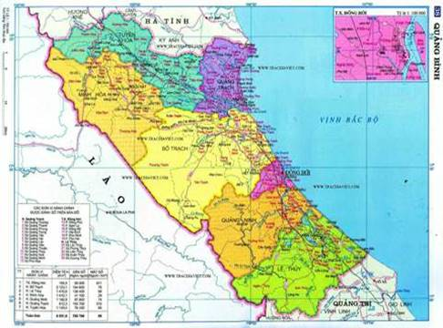
Lược đồ hành chính tỉnh Quảng Bình
Quảng Bình là một trong 6 tỉnh nằm ở Bắc Trung Bộ. Là một tỉnh có vị trí đặc biệt quan trọng về tất cả các mặt kinh tế, chính trị, văn hóa xã hội mà đặc biệt là về an ninh quốc phòng. Quảng Bình nằm ở vị trí với tọa độ địa lý: Điểm cực Bắc 18⁰06’ Bắc và 105⁰56’ Đông, giáp Hà Tĩnh; Điểm cực Nam 16⁰56’ Bắc và 106⁰45’ Đông giáp Quảng Trị; Điểm cực Đông 17⁰10’ Bắc và 107⁰ Đông giáp biển Đông; Điểm cực Tây 17⁰53’ Bắc và 105⁰ 37’ giáp tỉnh Khăm Muộn của Lào. Quảng Bình trời đã ban tặng vẻ đẹp của hình thế núi sông, cảnh vật, sự kỳ vĩ của vùng đất mà núi cao, rừng rậm bao bọc sau lưng, biển rộng trải dài trước mặt, ở giữa là những cánh đồng xanh biếc cùng năm con sông như năm dải lụa, tạo nên cảnh non nước hữu tình. Nằm trên dải đất hẹp nhất của Tổ quốc, trải qua nhiều biến cố của lịch sử, thời kỳ nào mảnh đất Quảng Bình cũng nằm vào vị trí xung yếu của lịch sử dân tộc, phải chứng kiến và chịu đựng nỗi đau chia cắt, chiến tranh xâm lược tranh giành quyền lực. Điều đó đã tôi luyện con người Quảng Bình anh dũng, bất khuất, có truyền thống yêu nước thiết tha, có tinh thần quật cường trong chống giặc ngoại xâm, chống các thế lực phản động.
Nhắc đến Quảng Bình là nhắc đến Phong Nha - Kẻ Bàng thuộc huyện bố Trạch, biển Nhật Lệ trong xanh nằm trong lòng thành phố Hoa Hồng, làn điệu hò khoan thiết tha trên dòng Kiến Giang thơ mộng, hiền hòa của huyện Lệ Thủy.
Anh đưa em về thăm quê anh xứ Lệ
Nơi giọng hò ru anh thời thơ trẻ.
Lệ Thủy là một huyện thuộc tỉnh Quảng Bình. Phía nam giáp huyện Vĩnh Linh (thuộc tỉnh Quảng Trị), phía bắc giáp huyện Quảng Ninh (Quảng Bình), phía tây giáp tỉnh Khăm muộn của Lào, phía đông giáp Biển Đông.
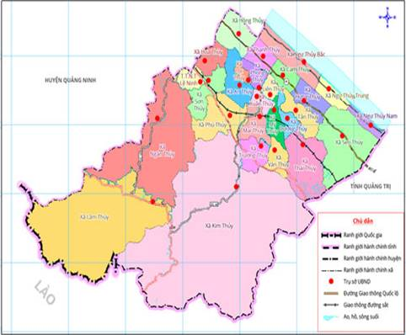
Lược đồ hành chính huyện Lệ Thủy
Từ những tháng năm ngồi trên ghế nhà trường phổ thông chắc hẳn mỗi chúng ta ai cũng đã từng biết về một bài thơ ca ngợi hình ảnh người mẹ anh hùng của vùng đất lửa Quảng Bình trong chống Mỹ.
Lắng nghe mẹ kể ngày xưa
Chang chang cồn cát nắng trưa Quảng Bình.
Đó là hình ảnh Mẹ Suốt trong bài thơ cùng tên của nhà thơ Tố Hữu. Cùng với mẹ biết bao người con gái trên mảnh đất Quảng Bình nói chung và xứ Lệ nói riêng đã cống hiến cả tuổi xuân, xương máu của mình để làm nên những trang sử hào hùng của dân tộc. Nói đến các chiến công của các chị, các mẹ chúng ta thật thiếu sót khi không nhắc tới“Đại đội nữ pháo binh Ngư Thủy”.
Sinh ra và trưởng thành trong chiến tranh, ở một làng chài ven biển “Đại đội nữ pháo binh Ngư Thủy” đã góp một phần không nhỏ vào thắng lợi chung của dân tộc.
Đại đội pháo nữ dân quân Ngư Thuỷ ra đời trên một vùng quê giàu lòng yêu nước và truyền thống cách mạng. Trong những năm chống Pháp, Ngư Thuỷ thuộc xã Hưng Đạo, một xã nổi tiếng về phát triển chiến tranh du kích trong vùng bị tạm chiếm. Hiệp định Giơ - ne - vơ được ký kết (21/7/1954) đã chấm dứt cuộc chiến tranh xâm lược của thực dân Pháp đối với ba nước Việt Nam, Lào, Cam - pu - chia. Pháp rút hết quân khỏi miền Nam, Mỹ liền nhảy vào và đưa bọn tay sai (đứng đầu là Ngô Đình Diệm) lên nắm chính quyền, thực hiện âm mưu chia cắt Việt Nam làm hai miền, biến miền Nam thành thuộc địa kiểu mới và căn cứ quân sự của Mỹ ở Đông Dương và Đông Nam Á. Vĩ tuyến 17 trở thành giới tuyến quân sự tạm thời, chia cắt đất nước thành hai miền Nam, Bắc. Lúc này, Ngư Thuỷ là xã cực Nam trên tuyến lửa Quảng Bình, tiếp giáp với giới tuyến và đặc khu Vĩnh Linh. Do nằm vào một vị trí chiến lược quan trọng, là nơi "đầu cầu giới tuyến" là "cửa ngõ", là "yết hầu" của công tác chi viện cho miền Nam bằng đường biển, bởi vậy Ngư Thuỷ là nơi đế quốc Mỹ thường xuyên nhòm ngó và đánh phá ác liệt. Trung bình mỗi người dân Ngư Thủy (huyện Lệ Thủy, Quảng Bình) phải gánh chịu trên 130 quả bom, đạn các loại.
Trước tình hình đó, được sự nhất trí của Quân ủy Trung ương và Bộ Tổng tham mưu, xuất phát từ điều kiện thực tế của cuộc kháng chiến trên địa bàn xã, dưới sự chỉ đạo trực tiếp của Tỉnh đội Quảng Bình, ngày 20-11-1967 "Đại đội nữ pháo binh Ngư Thủy” được thành lập nhằm chiến đấu bảo vệ vùng biển quê hương, đuổi tàu chiến địch ra xa, giúp ngư dân yên tâm bám biển làm ăn.
Đại đội lúc mới thành lập có 37 đồng chí, được phiên thành 3 trung đội: 1 trung đội chỉ huy (có một đài chính và một đài giao hội) và hai trung đội trận địa, 1 tiểu đội trinh sát, 1 tiểu đội thông tin, 1 đài chỉ huy, 1 đài giao hội và một tiểu đội hậu cần (1 y tá, 1 quản lý, 2 cấp dưỡng, 1 tiếp phẩm). Khi mới thành lập, Đại đội do đồng chí Ngô Thị The làm Đại đội trưởng, đồng chí Trần Thị Thản làm chính trị viên; trong thời kỳ 1970 - 1976, do đồng chí Trần Thị Hoanh làm Đại đội trưởng và đồng chí Ngô Thị Thới làm chính trị viên. Về sau, trong suốt quá trình chiến đấu đơn vị đã nhiều lần bổ sung (do một số chị em chỉ chiến đấu một thời gian sau đó do điều kiện sức khỏe, hoàn cảnh gia đình nên xin nghỉ) vì thế quân số của toàn đại đội lên tới 91.
Trong quá trình hoạt động Đại đội nữ pháo binh Ngư Thủy đã đánh 8 trận: 4 trận năm 1968 và 4 trận năm 1972 đó là vào các ngày 7/2, 27/3, 15/5, 14/6/1968 và 5/5, 19/6, 14/7, 29/7/1972. Đơn vị đã được công nhận 5 lần bắn cháy và chìm tàu chiến Mỹ bằng pháo mặt đất 85 ly để bảo vệ vùng biển đầu giới tuyến Quảng Bình.
“Đêm trận địa tiếng pháo gầm bãi biển
Đuổi giặc thù nghe rõ tiếng chân em”.
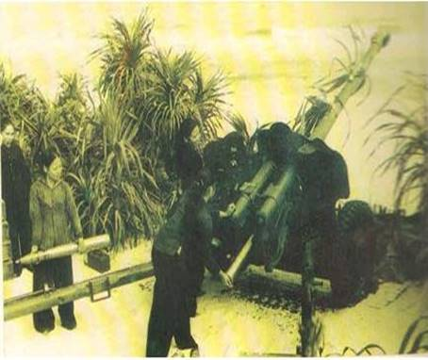
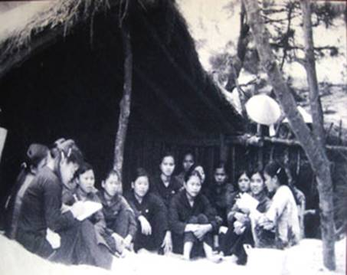
Đại đội nữ Pháo binh Ngư Thủy ngày ấy
Chiến đấu ngoan cường, nhiều người được kết nạp Đảng ngay trên mâm pháo. Nhiều nữ pháo thủ bị thương vẫn cương quyết bám trận địa, sát cánh cùng đồng đội như Trần Thị Gắng, Nguyễn Thị Bé, Ngô Thị Mãi…
Mười năm chiến đấu ròng rã (1967 - 1976), các chị không quản gian nan, khổ cực, không sợ hy sinh đã cống hiến xương máu, tuổi thanh xuân của mình cho sự nghiệp đấu tranh giành độc lập, viết thêm những chiến công vẻ vang của mình vào lịch sử hào hùng của dân tộc ta. Với những chiến công rạng ngời, vĩ đại của các chị, ngày 25/8/1970 Đại đội được tuyên dương, phong tặng danh hiệu Anh hùng lực lượng vũ trang nhân dân và tặng thưởng Huân chương Chiến công hạng Nhất, cả 37 nữ pháo binh Ngư Thủy đều được phong tặng anh hùng. Đặc biệt Đại đội còn là đơn vị vinh dự được Bác Hồ gửi thư khen và hai lần tặng thưởng huy hiệu của Người.
Với những chiến công đó, Đại đội nữ pháo binh Ngư Thủy đã làm nức lòng quân và dân cả nước, quân thù bàng hoàng kinh ngạc. Giặc Mỹ đâu có ngờ ở một làng cát nho nhỏ ven biển Quảng Bình lại có một đại đội nữ pháo binh tóc dài kiên cường và anh dũng như vậy. Đơn vị không những được chính quyền địa phương khen ngợi mà còn được sự quan tâm, động viên tinh thần của Đảng và Nhà nước. Đặc biệt là những chuyến thăm của các vị lãnh đạo Trung ương và các nguyên thủ, đoàn ngoại giao của nước ngoài.
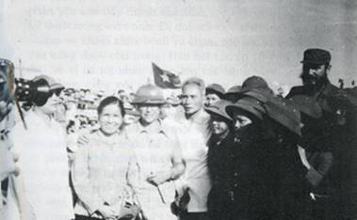
Thủ tướng Phạm Văn Đồng và Chủ tịch Phi đen Cax- tơ- rô
thăm Đại đội nữ pháo binh Ngư Thủy tháng 9- 1973.
Vào một buổi chiều hè nắng chói chang, đâu đây vẫn còn khét mùi thuốc súng, hơi bom sau trận đánh tàu chiến Mỹ, bộ trưởng Xuân Thủy (cương vị trưởng đoàn Việt Nam Dân chủ Cộng hoà đàm phán với Mỹ tại Pa ri) về thăm Đại đội dân quân gái Ngư Thuỷ và đã để lại mấy vần thơ:
“Chiều nay Xuân Thủy thăm Ngư Thủy
Trời biển mênh mông đất Quảng Bình
Giặc Mỹ hay đâu cồn cát trắng
Anh hùng toàn những gái xuân xanh”
Đại đội nữ dân quân pháo binh Ngư Thủy đã đi vào lịch sử dân tộc ta với những chiến công vang dội, các chị đã để lại những tấm gương sáng về lòng dũng cảm, ý chí chiến đấu và sự thông minh sáng tạo cho các thế hệ mai sau. Các chị là những con người đã sống và chiến đấu anh dũng, kiên cường, xứng đáng với tuổi trẻ thế hệ Hồ Chí Minh, với dòng dõi con cháu anh hùng Bà Trưng, Bà Triệu, xứng đáng với vùng đất lửa Quảng Bình – Vĩnh Linh.
Chiến tranh kết thúc cũng là lúc các chị hoàn thành sứ mệnh lịch sử của mình đối với dân với Đảng, với Tổ quốc thân yêu, các chị trở về với đời thường, phát huy phẩm chất anh Bộ đội Cụ Hồ, trong kháng chiến các chị chiến đấu giỏi bao nhiêu thì trong thời bình các chị là những người vượt qua mọi khó khăn của hoàn cảnh, mọi cơ chế của thị trường vươn lên sản xuất giỏi góp phần làm giàu cho bản thân, gia đình, xây dựng quê hương ngày càng giàu đẹp... Kết quả Ngư Thuỷ là xã đứng đầu của Huyện Lệ Thuỷ về sản lượng đánh bắt hải sản. Phong trào “Hai giỏi” đã có tác dụng lớn, thúc đẩy các lực lượng vũ trang lớn mạnh, đó là sự tiếp nối đỉnh cao của phong trào “Ba đảm đang” đã được chị em trong đại đội nữ pháo binh Ngư Thuỷ cũng như chị em xã Ngư Thuỷ phát huy cao độ. Các chị là nguồn lực lao động chính vừa lao động cần cù, vừa chiến đấu gan dạ.
Chiến tranh đã đi qua 39 năm, mảnh đất Ngư Thủy ngày nay đã thay da, đổi thịt từng ngày. Những nữ anh hùng "Xê gái” năm xưa trở về cuộc sống đời thường bình dị nhưng ngọn lửa nhiệt tình vẫn âm ỷ cháy trong mỗi người bởi họ đã cống hiến tuổi xuân của mình cho chính mảnh đất quê hương mình đang sinh sống trong đó có cả những người ruột thịt thân yêu của mình. Trong chiến tranh họ là những người chiến sĩ, thời bình họ trở về với thiên chức là người mẹ, người vợ trong gia đình. Những tưởng cuộc sống sẽ bình lặng trôi song dấu tích chiến tranh vẫn còn lại trên thân thể các chị mỗi khi trở trời hơi gió. Không phải ai trong số các bà đều được sống trọn vẹn với mơ ước bình dị của mình. Cả tuổi thanh xuân rừng rực khí thế đánh giặc cứu nước, họ đã chiến đấu, hy sinh và mang cả những vết thương của chiến tranh về với cuộc sống thời bình. Nhiều chị một mình bươn chải với cuộc sống để nuôi con trưởng thành như bà Trần Thị Hường, Trần Thị Ngột, Trần Thị Đính…Trong số đó, có nhiều chị đã ra đi trong cảnh nghèo khó, bệnh tật, một số chị không chồng, không con, không ai chăm sóc, không nơi nương tựa. Mỗi khi trái gió trở trời những cơn đau - di chứng của chiến tranh lại hành hạ thể xác của các chị, do sức khỏe không có, nhiều chị vẫn phải xách giỏ đi xin ăn.
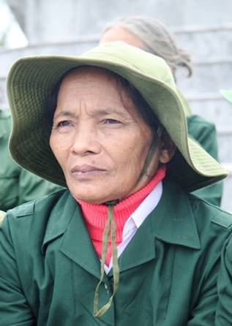
Gương mặt nhuốm màu của chiến tranh, thời gian...
Và rồi niềm vui như được vỡ òa, năm 2001 bộ phim nhựa màu "Trở lại Ngư Thuỷ” của cố đạo diễn Lê Mạnh Thích lại làm xôn xao dư luận, được giải thưởng Việt Nam và quốc tế. Các bà được cả nước và thế giới biết đến nhiều hơn qua các phương tiện thông tin đại chúng và sau đó đã nhận được sự quan tâm hơn từ địa phương, sự giúp đỡ của các đơn vị, tổ chức và đồng bào cả nước. Những căn nhà tình nghĩa được xây dựng, thay dần nhiều căn lều tranh tre, vách đất vẹo xiêu trên cát. Khi số vốn chưa đủ giúp một lúc cho tất cả mọi người, các bà nhường nhau.
Đầu năm 2006, Bộ Quốc phòng giúp 40 triệu đồng xây nhà cho hai chị nhưng các bà đã lại san sẻ cho nhau, xây thành 4 nhà tình nghĩa... Cũng năm đó, tượng đài nữ pháo binh Ngư Thuỷ được dựng lên sừng sững, uy nghiêm ở trung tâm xã Ngư Thuỷ Trung, đó là một minh chứng cho sự quả cảm của "Đội quân tóc dài”, là nguồn động viên, cổ vũ tinh thần vô giá cho các bà. Những chiến công quá khứ hào hùng của các bà đã được ghi nhớ bằng một tượng đài lịch sử.
Tượng đài đứng đó hùng dũng, uy nghi với hình ảnh ba cô gái đang đứng trên mâm pháo: người chỉ huy, người nạp đạn, tư thế hiên ngang, ánh mắt đang nhìn thẳng về kẻ thù sẵn sàng nhả đạn. Tư thế hiên ngang của các chị, của tượng đài như là một minh chứng lịch sử cho quá trình chiến đấu anh dũng của Đại đội nữ pháo binh, gợi lên trong lòng người xem, nhân dân lòng cảm phục, ngưỡng mộ về một quá khứ oanh liệt, hào hùng của dân tộc. Tất cả sự quan tâm của Đảng, Nhà nước, của nhân dân trong nước và thế giới là nguồn cổ vũ, động viên to lớn đối với những anh hùng đại đội nữ phá binh Ngư Thủy như tiếp thêm sức mạnh để các mẹ các chị sống vui hơn, khỏe hơn.
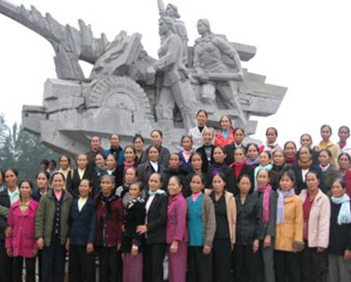
Đại đội nữ Pháo binh Ngư Thủy bên tượng đài ghi công
Giờ đây các chị lại tiếp tục truyền thống của mình trong công cuộc xây dựng quê hương đất nước, ngày lại ngày các chị lại trồng rau, nuôi cá, vui vầy cùng con cháu dạy dỗ khuyên bảo các con làm ăn, bảo ban con cháu học hành. Được sự giúp đỡ của Tổng công ty điện lực III, Bộ binh chủng pháo binh, của đồn 200…giờ đây các chị đã có được căn nhà xây cấp bốn ấm áp tình người. Các chị cũng được tạo điều kiện để được ra thăm thủ đô Hà Nội, vào viếng lăng Chủ tịch Hồ Chí Minh. Đó là nguồn động viên tinh thần vô cùng quý giá bởi các chị đã để lại trong lòng người dân đất Việt lòng biết ơn sâu sắc.
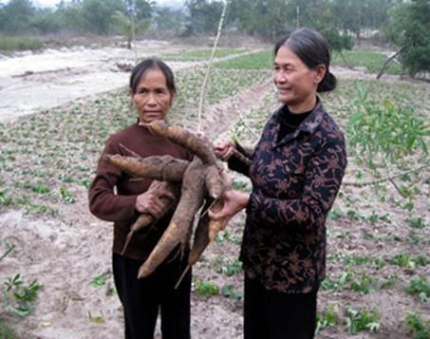
Dù khó khăn nhưng các bà vẫn luôn tràn niềm tin vào cuộc sống
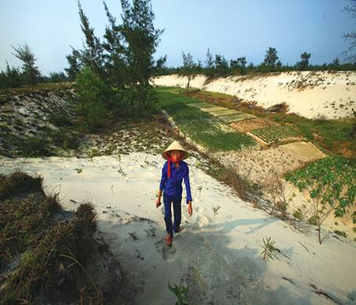
Pháo thủ Lê Thị Tương ngày ngày đi trồng rau trên cát
Ngư Thủy bây giờ được tách thành 3 xã: Ngư Thủy Nam, Ngư Thủy Trung, Ngư Thủy Bắc), tuy ba nhưng mà một, cuộc sống đã ngày càng thay da đổi thịt, không còn là một bãi cát trắng dài, hoang vu như trước đây nữa mà bây giờ nhà cửa đã mọc lên san sát, có quán sá, điện, đường trường học ngày một khang trang. Ngày ngày những bầy em nhỏ tung tăng cắp sách tới trường, líu lo tập đọc, tập hát. Chiều chiều từng đoàn thuyền đánh cá lại trở về trên bãi, mang trên mình những khoang cá đầy ắp, cuộc sống thêm ấm no, hạnh phúc. Trên mảnh đất này hàng ngày vẫn vang lên tiếng hát, tiếng hò kéo lưới của thanh niên nam nữ.
Nếu ai hỏi vì sao quê hương chúng ta nhiều ngói mới
Rằng: Có đắng cay nên chừ mới có ngọt bùi
Nếu ai hỏi vì sao quê hương chúng ta đồng lúa tốt
Có nhớ những ngày cơ cực tối tăm ngày xưa
Quảng Bình (Khoan khoan hò khoan)
bao mến thương (Khoan khoan hò khoan)
Đã mười năm rồi quê ta bao đổi thay rồi (Khoan khoan hò khoan)
Từ biển xanh (Khoan khoan hò khoan)
đến rừng núi xanh (Khoan khoan hò khoan)
Xinh tươi bốn mùa rộn vang tiếng hò khoan
Lệ Thủy trên dòng sông Kiến Giang dạt dào tình quê...
(Quảng Bình quê ta ơi – Hoàng Vân)
Du khách khắp nơi trên mọi nẻo đường của Tổ quốc biêt đến Quảng Bình không những chỉ có vị đại tướng tài ba Võ Nguyên Giáp anh cả của Quân đội nhân dân Việt Nam, danh nhân mở cõi đất Việt Nguyễn Hữu Cảnh mà còn tỏ sự ngưỡng mộ “Đại đội Xê gái”- những cô gái nhỏ nhắn nhưng đã làm nên những chiến thắng lớn lao.
Nhân kỷ niệm 46 năm thành lập Đại đội nữ dân quân pháo binh Ngư Thủy (21/11/1967), đoàn công tác của Hội tàu du lịch Hạ Long (tỉnh Quảng Ninh) trong hành trình về với miền Trung đã dành những tình cảm trân trọng nhất đến tri ân, thăm hỏi các nữ pháo binh anh hùng năm xưa.
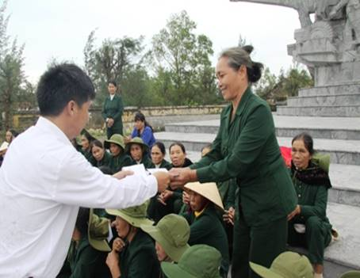
Những tình cảm từ Quảng Ninh được chuyển đến tận tay những nữ pháo binh anh hùng
Hưởng ứng phong trào “Xây dựng trường học thân thiện học sinh tích cực” “Uống nước nhớ nguồn”, “Bảo vệ di tích lịch sử văn hóa” để thể hiện lòng biết ơn đối với những người có công với nước, chúng em – thế hệ trẻ Ngư Thuỷ hôm nay vẫn đang tiếp nối truyền thống anh dũng kiên cường của lớp người đi trước, không ngại khó, ngại khổ quyết tâm học tập góp phần công sức nhỏ bé của mình xây dựng quê hương giàuđẹp. Chúng em nguyện chăm sóc, bảo vệ di tích Tượng đài nữ pháo binh anh hùng và gửi lòng tri ân sâu sắc của mình đến các chị, các mẹ những người con ưu tú của mảnh đất Ngư Thủy.Tên tuổi và chiến công của Đại đội cũng như của các chị mãi mãi được lịch sử ghi nhận để các thế hệ sau luôn tự hào về truyền thống " Anh hùng, bất khuất, trung hậu, đảm đang " của người phụ nữ Việt Nam.
6. Ý nghĩa của việc giải quyết tình huống
Sinh thời chủ tịch Hồ Chí Minh có lời dặn người dân Việt Nam:
“ Dân ta phải biết sử ta
Cho tường gốc tích nước nhà Việt Nam “
Việc học tập lịch sử có ý nghĩa quan trọng trong việc tìm hiểu lịch sử dân tộc, trong mỗi giai đoạn lịch sử đều gắn liền với những chiến công, những vị anh hùng dân tộc để hiểu rõ hơn về những chiến công, những nhân vật lịch sử chúng ta không chỉ học lịch sử là đủ mà phải tìm hiểu những kiến thức có liên quan đến lịch sử.
Việc kết hợp các kiến thức liên môn như Địa lý, Ngữ Văn, Giáo dục công dân, Âm nhạc, Mĩ thuật vào môn Lịch sử rất quan trọng góp phần phát triển tư duy liên hệ, liên tưởng. Biết vận dụng kiến thức lịch sử vào cuộc sống và ngược lại từ cuộc sống để giải quyết các vấn đề liên quanđến lịch sử, tạo cho chúng em một thói quen trong tư duy, lập luận.
Như vậy, kiến thức liên môn tạo điều kiện cho học sinh chủ động, tích cực, sáng tạo; giáo dục thêm những hiểu biết về quê hương; giúp học sinh ý thức hơn việc học phải đi đôi với hành; rèn luyện các kĩ năng giải quyết tình huống trong cuộc sống./.

Trần Thanh Nhàn
(G

